附件1 万家邻里青苑菜市场一楼平面图

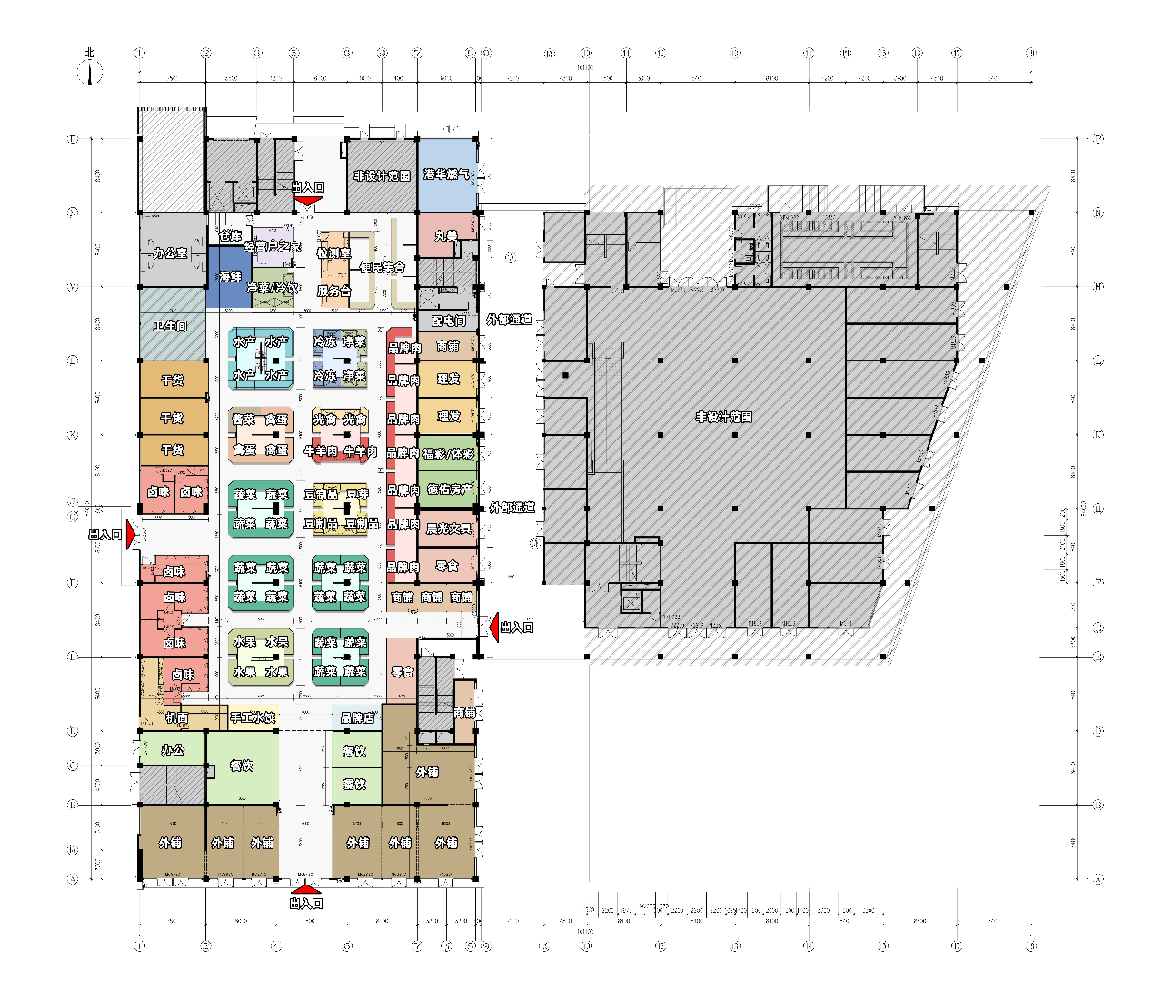

（平面图仅供参考，以实际现场为准）